2420230
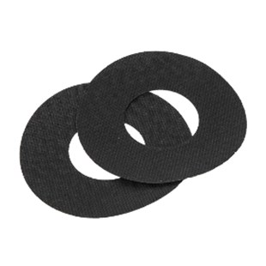
2420230 | Klett-Tuch D 100/30 mm / schwarz | selbstklebend
2420250 | Klett-Tuch D 120 mm / schwarz | selbstklebend
2420245 | Klett-Tuch D 125/55 mm / schwarz | selbstklebend
2420260 | Klett-Tuch D 150/55 mm / schwarz | selbstklebend

